

**日時：2016年4月30日（土）14:10～16:20**

**場所：独立行政法人国立病院機構弘前病院　附属看護学校講堂**

**弘前市大字富野町１番地**

**母乳育児支援と游於藝（げいにあそぶ）**

**～禿（はげ）が Ｈｕｇ してはぐらかし～**

[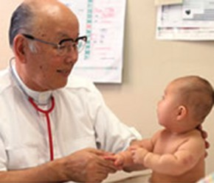](http://www.google.co.jp/url?sa=i&rct=j&q=&esrc=s&frm=1&source=images&cd=&cad=rja&uact=8&ved=0CAcQjRxqFQoTCKWYhvzb5MgCFQJbpgodNkwBEw&url=http://www.st-mary.ac.jp/hashimoto-column/&psig=AFQjCNHoATE5tUeUD0eqlL6K0rs7roCj1g&ust=1446106453707271)

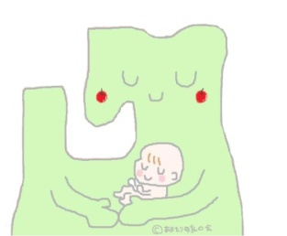

**【プログラム】**

**13:15　総会受付**

**13:30　第10回あおもり母乳の会総会**

**13:50　一般受付/入場**

**14:10　講演**

**15:50　寸劇（15分）/おっぱいわいわいタイム・質疑応答**

**16:20　閉会**

**橋本先生から…游於藝（芸に遊ぶ）とは、水戸の弘道館の館訓で、教科にこだわらずに（視野狭窄にならずに）広く楽しく勉強しなさいという意味です。母乳育児支援も全く同じで、実践と意識の改革も含めて、何よりも抱きしめることから・・・【包容力の大切さ】を訴えたいと思います。**

**講師：橋本武夫先生**

**社会福祉法人若楠副理事長・若楠児童発達支援センター長**

**（元聖マリア学院大学教授）**

**参加費：一般（１人又は1家族）・学生・会員　500円**

**会員以外の医療者1000円**

**主催：あおもり母乳の会**

**共催：一般社団法人日本母乳の会/東北母乳の会**

**参加申し込み・問い合わせ：国立病院機構弘前病院　母子医療ｾﾝﾀｰ**

**℡：0172‐32‐4315　　　FAX：0172‐35‐5334**

**（当日受付参加もできます）**